Te das cuenta

- La página web de de la revista "El Jueves" ha sido finalmente clausurada, según han declarado fuentes de la revista.
Ayer por la tarde recibieron una llamada de la comisaría de policía en la que les comunicaban que debían cerrar la página porque sino estarían incurriendo en un delito. El Jueves ante está advertencia procedió al cierre de la misma.
Como ocurriera con la revista, que ya ha sido retirada de la venta, la página ha sufrido un destino similar. El auto del juez Del Olmo no ha cumplido su propósito sino todo lo contrario, ya que a medida que se iba conociendo la noticia la revista se agotaba en los quioscos.
La última portada del semanario «El jueves» se convirtió en la apertura de magazines televisivos, tertulias radiofónicas e incluso informativos. La razón, caricaturizar a los Príncipes de Asturias manteniendo relaciones sexuales. Según la Fiscalía General del Estado, motivo suficiente para que el juez de la Audiencia Nacional Juan del Olmo ordenara el secuestro del último número de la citada publicación «por injurias al sucesor de la Corona».
La caricatura aparece bajo el título «2.500 euros por niño» y en el dibujo se atribuye un diálogo a Felipe de Borbón en el que dirigiéndose a su mujer dice «¿Te das cuenta? Si te quedas preñada... ¡Esto va a ser lo más parecido a trabajar que he hecho en mi vida!».
España: policía clausura página web de revista donde caricaturizaron a los príncipes españoles manteniendo relaciones sexuales
Por: Agencias
Fecha de publicación: 22/07/07

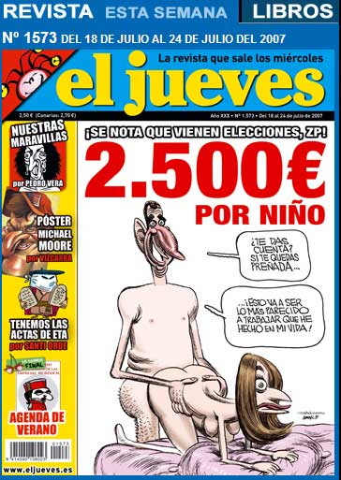
La revista satírica española "El Jueves"
Credito: Agencias

